在线问卷调查系统
面向对象分析

班级：19计科一班
姓名：刘卉
日期：2021-11-11

文件状态：  [ ] 草稿  [√]正式发布  [ ] 正在修改 | 文件标识：
文件状态：  [ ] 草稿  [√]正式发布  [ ] 正在修改 | 当前版本： | 1.0
文件状态：  [ ] 草稿  [√]正式发布  [ ] 正在修改 | 作 者： | 刘卉
文件状态：  [ ] 草稿  [√]正式发布  [ ] 正在修改 | 完成日期：
版 本 历 史

版本/状态 | 作者 | 参与者 | 起止日期 | 备注
1.0 | 刘卉

目录
1. 文档介绍 5
1.1 文档目的 5
1.2 文档范围 5
1.3 读者对象 5
1.4 参考文档 5
1.5 术语与缩写解释 5
2. 产品介绍 6
3. 产品面向的用户群体 6
4. 产品应当遵循的标准或规范 6
5. 产品范围 6
6. 产品中的角色 6
7. 产品的功能性需求 6
7.1 功能性需求分类 6
7.1功能层次图 7
8.需求用例模型 9
8.1用例图 9
8.2用例描述 9
8.3用户管理用例图 10
8.3.1用例描述 10
8.4项目管理用例图 11
8.4.1用例描述 11
8.5草稿用例图 12
8.5.1用例描述 12
8.6已发布问卷管理用例图 12
8.6.1用例描述 13
8.7已填写问卷用例图 13
8.7.1用例描述 13
9.0建立类图 14
9.1用户管理部分的类图 14
9.2项目管理部分的类图 14
9. 产品的非功能性需求 15
9.1 用户界面需求 15
9.2 软硬件环境需求 15
9.3 产品质量需求 15

1. 文档介绍

1.1 文档目的
本文档主要针对在线问卷调查系统的使用环境与功能提出具体的要求，同时它还将作为该产品设计与开发的重要参考依据。

1.2 文档范围
本文档包含以下几部分：
1. 产品介绍
2. 产品面向的用户群体
3. 产品应当遵循的标准或规范
4. 产品的范围
5. 产品中的角色
4. 产品的功能性需求
5. 产品的非功能性需求
6. 需求确认

1.3 读者对象
本文档的读者范围包括：
1. 需求提供方具体责任人
2. 开发方的项目组长及组员、系统分析设计人员

1.4 参考文档
[SPP-PROC-PP] SEPG，需求开发规范，吉首大学计算机科学与技术专业，2020

1.5 术语与缩写解释
缩写、术语及符号 | 解 释
Questionnaire Survey Online System | 在线问卷调查系统的英文名

2. 产品介绍
在线问卷调查系统（Questionnaire Survey Online System）是为用户提供充足的信息和快捷的数据处理手段，是综合其他问卷调查软件的优点于一体的新产品。本软件是适合于所有企业。简化了繁琐和必要的操作，一切都为提高工作效率为目标。本软件为企业带来了新的机会，帮助企业更好更快的发展,用户数据选用SQL Sever2000进行统一管理。

3. 产品面向的用户群体
在线问卷调查系统（Questionnaire Survey Online System）主要是面向公司负责调查需求的人员等

4. 产品应当遵循的标准或规范
本产品是一个标准的Web应用程序，在产品实施过程中，主要遵循以下标准规范：
[1] [SPP-PROC-PP] SEPG，需求开发规范，吉首大学计算机科学与技术专业。

5. 产品范围
在线问卷调查系统（Questionnaire Survey Online System）是专门给各公司提供的问卷管理系统，方便问卷管理和统一。

6. 产品中的角色

角色名称 | 职责描述
用户 | 登录系统，注册，管理个人信息，编写问卷草稿，发布问卷，查看提交情况查看填写过问卷中自己提交的内容等

7. 产品的功能性需求

7.1 功能性需求分类

功能类别 | 功能名称、标识符 | 描述
用户登录 | 用户登录  userLogin | 根据用户访问用户登录页面，发送连接请求。连接成功后，服务器验证用户的用户名与密码。验证通过后登录用户首页，否则提示错误消息。
用户注册 | 用户注册  Register | 将用户填写后的基本信息及更新请求发送至服务器，服务器收到更新用户信息的请求，将数据库中的数据更新，然后返回提示信息。
用户信息的修改 | 用户信息的修改  Modification of user information | 将用户修改后的基本信息及更新请求发送至服务器，服务器收到更新用户信息的请求，将数据库中的数据更新，然后返回提示信息。
草稿 | 草稿  Draft | 创建调查问卷，完成内容设置后可选择保存退出或不保存退出或发布
已发布问卷管理功能 | 已发布问卷管理功能  Published questionnaire management function | 用户查看自己发布问卷的填写情况，可以选择是够更改截止时间
已填写问卷功能 | 已填写问卷功能  Completed questionnaire function | 用户可以查看填写过问卷的自己提交的内容，若问卷属性为公开，则可查看其他人的提交的内容。

7.1功能层次图
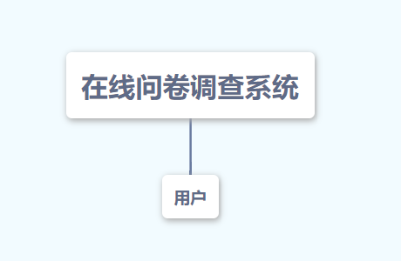

物流管理系统层次图

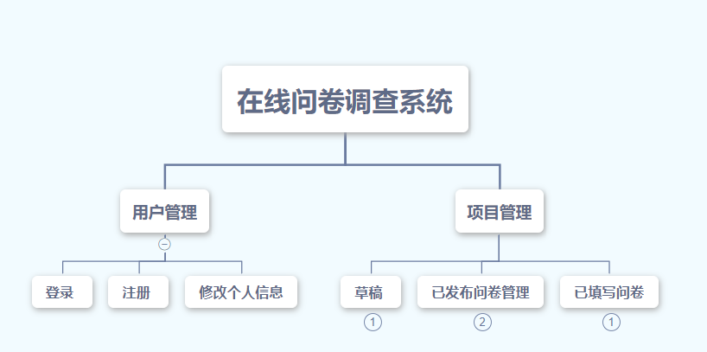

物流系统系统前台功能

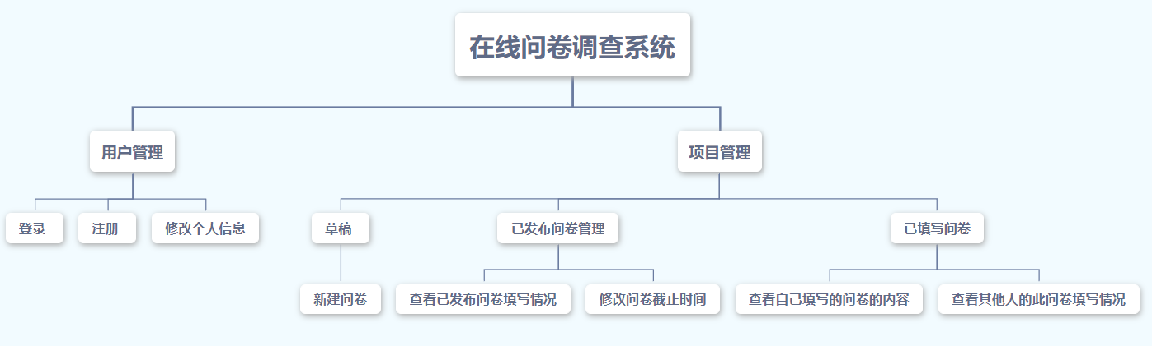

物流管理系统后台管理功能图

8.需求用例模型

8.1用例图
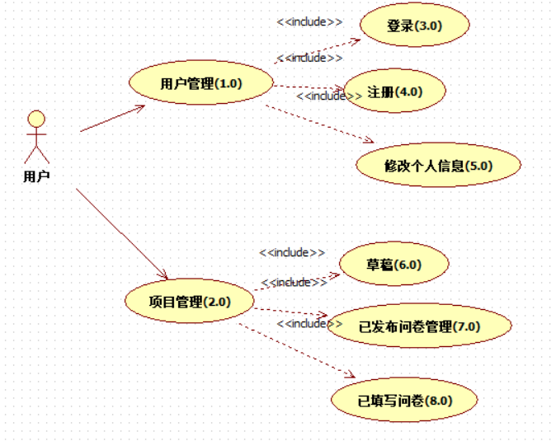

8.2用例描述
用例 | 用例描述 | 功能含义
1.0 | 用户管理 | 管理用户信息
2.0 | 项目管理 | 管理项目信息
3.0 | 登录 | 用户提供账号，密码登陆系统
4.0 | 注册 | 车辆调配
5.0 | 修改个人信息 | 对用户信息增删改查
6.0 | 草稿 | 管理未发布问卷
7.0 | 已发布问卷管理 | 管理已发布问卷
8.0 | 已填写问卷 | 管理填写过的问卷

8.3用户管理用例图
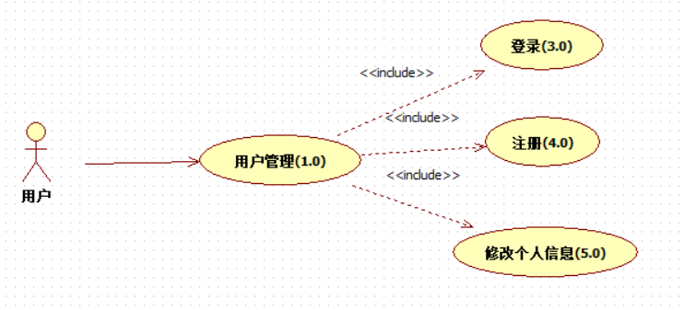

8.3.1用例描述
用例名称 | 用户管理（1.0）UserManagement
用例参与者 | 用户
前置条件 | 进入系统
事件流 | - 系统提供登陆界面(3.0)  1.1验证用户名和密码，合法转用(2.0)  1.2验证失败不跳转，并输出错误提示信息  - 系统提供注册链接(4.0)  2.1注册成功转用(2.0)  2.2注册失败不跳转，并输出错误提示信息  - 系统提供修改个人信息链接(5.0)（密码、手机号等）  3.1修改成功转用(3.0)  3.2修改失败不跳转，并输出错误提示信息
分支流 | 跳回登录界面或注册界面或修改个人信息界面
后置条件 | 进入系统的项目管理界面(2.0)
特殊要求 | 登录时提供验证码辅助验证

8.4项目管理用例图
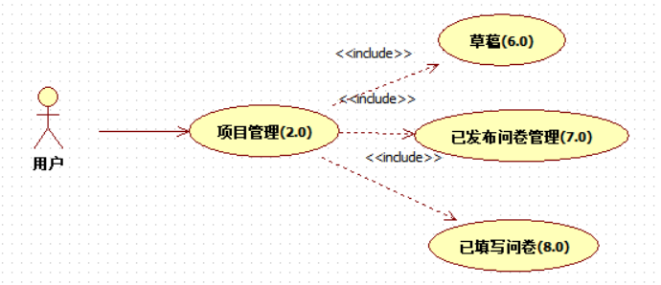

8.4.1用例描述
用例名称 | 项目管理（2.0）ProjectManagement
用例参与者 | 用户
前置条件 | 登录成功
事件流 | - 进入项目管理界面（2.0）  - 进入草稿（6.0），新建问卷或管理未发布问卷  - 进入已发布问卷管理（7.0），管理已发布问卷  - 进入已填写问卷，管理填写过的问卷
分支流 | 跳回项目管理界面
后置条件
特殊要求

8.5草稿用例图
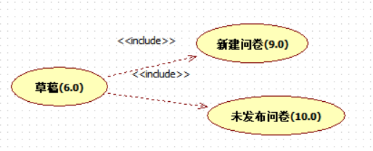

8.5.1用例描述
用例名称 | 草稿（6.0）Draft
用例参与者 | 用户
前置条件 | 进入项目管理界面
事件流 | 1.新建问卷  2.管理未发布问卷
分支流 | 跳回项目管理界面
后置条件
特殊要求

8.6已发布问卷管理用例图
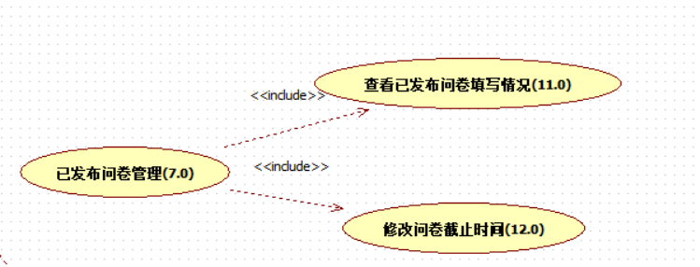

8.6.1用例描述
用例名称 | 已发布问卷管理（7.0）PublishedQuestionnaireManagement
用例参与者 | 用户
前置条件 | 进入项目管理界面
事件流 | 1.查看已发布问卷填写情况  2.修改问卷截止时间
分支流 | 跳回项目管理界面
后置条件
特殊要求

8.7已填写问卷用例图
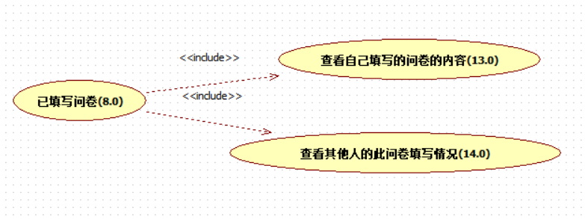

8.7.1用例描述
用例名称 | 已填写问卷（8.0）CompletedQuestionnaire
用例参与者 | 用户
前置条件 | 进入项目管理界面
事件流 | 1.查看自己填写的问卷的内容  2.查看其他人填写的问卷的内容
分支流 | 跳回项目管理界面
后置条件
特殊要求

9.0建立类图

9.1用户管理部分的类图

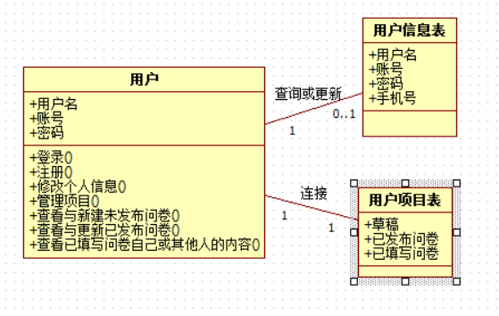

9.2项目管理部分的类图
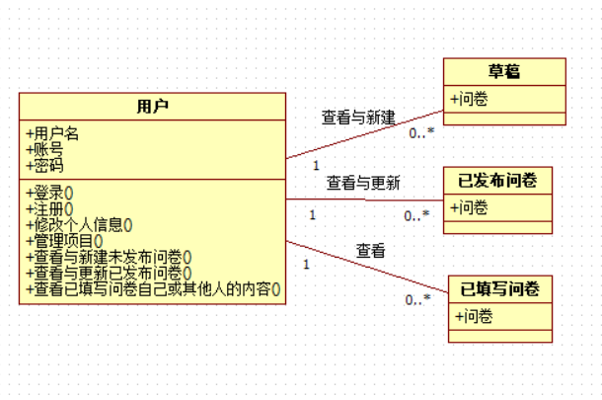

9. 产品的非功能性需求

9.1 用户界面需求
需求名称 | 详细要求
窗体显示位置_1 | 除客户端主窗体之外，所有窗体初次启动时在屏幕位置居中
窗体显示位置_2 | 客户端主窗体初次显示位置在屏幕右上角
界面颜色 | 主要以蓝色为主

9.2 软硬件环境需求
需求名称 | 详细要求
硬件要求 | IBM兼容机、Intel Pentium III 800/AMD K7以上处理器、520M以上内存，支持标准网络协议的网卡
系统平台 | Windows2000/WinXP/Win2003 /win7 RedHat Linux 9/Fedora系列
运行环境 | Sun Java JRM1.5 For Win/Linux Tomcat 5.5以上 Myeclipse5.1以上 jdk1.5以上

9.3 产品质量需求
主要质量属性 | 详细要求
正确性 | 消息在不同系统平台之间进行传递和显示时不会出现乱码现象
健壮性 | 能够容纳100-200人同时在线交流，服务器端程序应连续工作半年以上
可靠性 | 应用程序异常退出及崩溃的机率小于等于5%
性能，效率 | 用户消息发送与接收的延迟时间小于等于5秒
易用性 | 不用安装，操作简便
清晰性 | —
安全性 | 保证用户的信息在传输过程中不被窃取、不会泄漏至外网
可扩展性 | 可在当前需求基础之上进行功能上的扩展
兼容性 | 可运行在大多数主流的硬件环境中
可移植性 | 可运行在大多数主流的操作平台上
正确性 | 消息在不同系统平台之间进行传递和显示时不会出现乱码现象

